報道関係者各位
2022年12月26日
あまた株式会社

大正浪漫蒸奇譚 / VRアクションアドベンチャーゲーム
『オノゴロ物語 ～The Tale of Onogoro～』
PlayStation®VR版本日配信開始
サウンドトラックや『Last Labyrinth』とのバンドル版も登場

あまた株式会社(本社：東京都新宿区、代表取締役 髙橋宏典、以下：あまた)は、本日、VRアクションアドベンチャーゲーム『オノゴロ物語 ～The Tale of Onogoro～』のPS VR版を配信開始しましたのでお知らせいたします。また、あわせてオノゴロ物語オリジナルサウンドトラックもPlayStation™Storeにて配信開始したことをお知らせいたします。

■PS VR版『オノゴロ物語』本日配信開始！
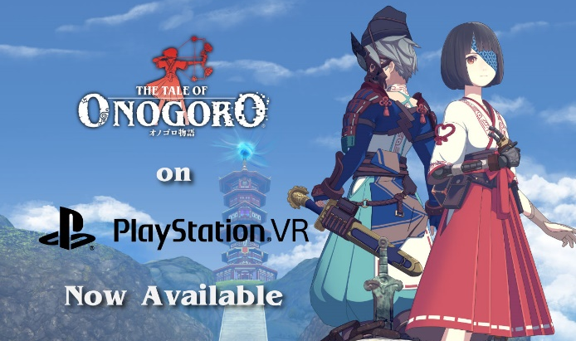
本日、PS VR版『オノゴロ物語 ～The Tale of Onogoro～』をPS Storeにて発売しました。
これまで多くの皆様よりPS VRでの発売をご要望いただいておりましたが、ようやくご期待に沿うことができました。この後、2023年2月22日（予定）のPS VR2版の発売に向けて開発チームも頑張っていますので、ご期待ください。
また、PS VR版の発売にあわせて、オノゴロ物語オリジナルサウンドトラックの配信をPS Storeでも開始しました。

PS Storeページ：
https://store.playstation.com/ja-jp/product/UP1181-CUSA37628_00-0554751544041063/

◆PS VR版『オノゴロ物語』ゲーム概要
タイトル：オノゴロ物語 ～The Tale of Onogoro～
ジャンル：大正浪漫蒸奇譚 / VR アクションアドベンチャーゲーム
対応HMD：PlayStation VR
対応機種：PlayStation®4、PlayStation®4 Pro ※PS VR必須/PS Moveモーションコントローラー対応
配信ストア(ダウンロード専用)：PlayStation Store
プレイ人数：1 人
オンラインモード：非対応
レーティング：IARC 12+
価格：3,740円(税込)
発売日：2022年12月26日
PS StoreページURL：https://store.playstation.com/ja-jp/product/UP1181-CUSA37628_00-0554751544041063/

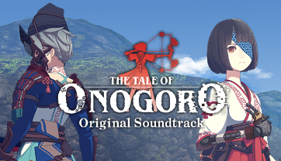
◆PS Store版サウンドトラック概要
タイトル：オノゴロ物語 ～The Tale of Onogoro～ Original Soundtrack
収録曲：メインテーマ「オノゴロ物語 (feat. Yumiko Takahashi)」、エンディングテーマ「ゴンドラの唄 (feat. 片霧烈火)」を含む全22曲
※すでに配信しているオリジナルサウンドトラックと収録内容は同じです。
価格：1,540円(税込)
発売日：2022年12月26日
PS StoreページURL：※PS4で『オノゴロ物語』ページへアクセスしてください。

■『オノゴロ物語』サウンドトラックや『Last Labyrinth』とのバンドル版も登場
PS VR版『オノゴロ物語』の配信開始にあわせて、『オノゴロ物語』とサウンドトラックのバンドル版も発売いたします。また、あまたの初VRゲーム作品で、『オノゴロ物語』の姉妹作でもあるVR脱出アドベンチャーゲーム『Last Labyrinth』PS VR版とのバンドル版も発売いたします。バンドル版は単体で購入するよりお得な価格で購入いただけます。

◆オノゴロ物語 サウンドトラック エディション概要
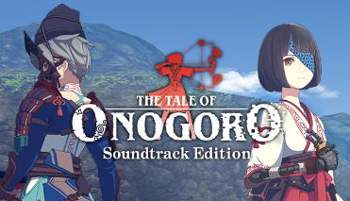
タイトル：The Tale of Onogoro Soundtrack Edition
バンドル内容：『オノゴロ物語 ～The Tale of Onogoro～』ゲーム本体、『オノゴロ物語』オリジナルサウンドトラック
価格：5,280円→4,730円(10％OFF/税込)
PS Storeページ：https://store.playstation.com/ja-jp/product/UP1181-CUSA37628_00-0739321053461893/

◆オノゴロ物語 + Last Labyrinth VR冒険パック概要
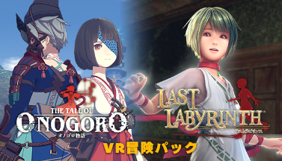
タイトル：オノゴロ物語 + Last Labyrinth VR冒険パック
バンドル内容：『オノゴロ物語 ～The Tale of Onogoro～』ゲーム本体、『Last Labyrinth』ゲーム本体
価格：7,040円→5,610円(20％OFF/税込)
PS Storeページ：https://store.playstation.com/ja-jp/product/UP1181-CUSA15511_00-0576888285878476

◆『オノゴロ物語 ～The Tale of Onogoro～』とは
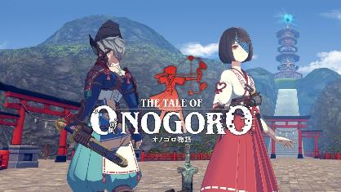
VRならではの体験性で話題を呼び、世界各国のゲームやVRイベントで数々の賞を受賞したVR脱出アドベンチャーゲーム『Last Labyrinth（ラストラビリンス）』。同作のプロデューサー/ディレクター髙橋宏典と開発チームが新たに手掛ける『オノゴロ物語 ～The Tale of Onogoro～』は、気の力と蒸気機関が融合した和風伝奇スチームパンクという独自の世界観で、フィールドに仕掛けられた謎解きや、巨大生物「カミ」との大迫力のバトルなど、プレイヤーと巫女「ハル」の、二人の冒険を描く、VRアクションアドベンチャーです。
2022 年 3 月 18 日より Meta Quest Store にて世界同時に配信を開始、9 月 28 日に Steam、10 月 20 日にPICO Store、12 月 9 日に Meta Rift Store、12月26日にPlayStation Store (PS VR)にて配信開始しました。今後はPlayStation® VR2での配信も予定しています。

■スクリーンショット
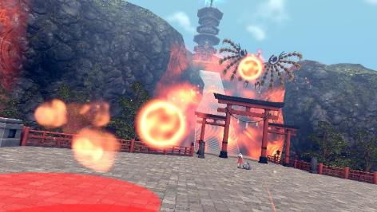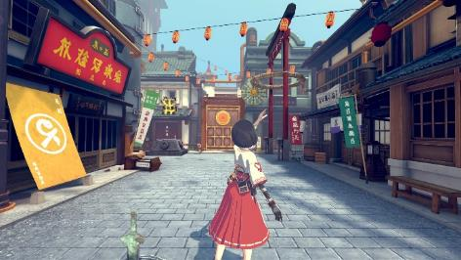

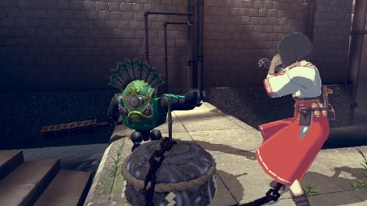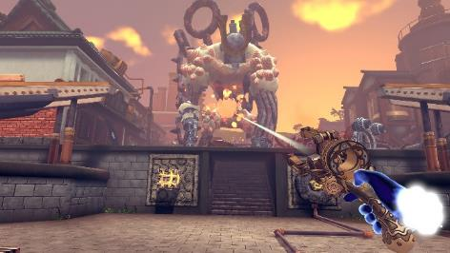
※画面はすべて開発中のものです。内容・仕様は製品版と異なる場合があります。

■『オノゴロ物語 ～The Tale of Onogoro～』ゲーム概要
タイトル：オノゴロ物語 ～The Tale of Onogoro～
ジャンル：大正浪漫蒸奇譚 / VRアクションアドベンチャーゲーム
対応HMD：
- Meta Quest Store：Meta Quest/ Quest 2/ Quest Pro、Oculus Rift/ Rift S
- Steam：Valve Index、VIVE、VIVE Pro/ Pro2、VIVE Cosmos/ Cosmos Elite、Meta Quest/ Quest 2/ Quest Pro、Oculus Rift/ Rift S、Windows Mixed Reality Immersive Headset各機種
- PICO Store：PICO Neo3 Pro/Pro Eye、PICO Neo3 Link、PICO 4
- PlayStation Store：PlayStation VR
対応機種：
- 上記HMD推奨PC相当：Intel® Core i5 8400/ NVIDIA GeForce GTX 1060以上/ OS: Windows 10 (64bit) / メモリ：8GB
- PlayStation 4、PlayStation 4 Pro
配信ストア(ダウンロード専用)：
- Meta Quest Store：https://www.oculus.com/experiences/quest/2302319493201737/
- Meta Rift Store：https://www.oculus.com/experiences/rift/3580549031956767/
- Steam：https://store.steampowered.com/app/2023880/_The_Tale_of_Onogoro/
- PICO Store
- PlayStation Store：https://store.playstation.com/ja-jp/product/UP1181-CUSA37628_00-0554751544041063/
プレイ人数：1人
オンラインモード：非対応
レーティング：IARC 12+
価格：2,990円(税込)～ ※配信ストアにより異なります。
発売日：2022年3月18日
開発/配信：あまた株式会社
公式サイト： https://onogoro.info
著作権表記：ⓒ2022 AMATA K.K.

■あまた株式会社について

会社名：あまた株式会社
代表：代表取締役 髙橋宏典
所在地：〒169-0074 東京都新宿区北新宿1-4-1 アルマビル
設立：2008年6月25日
事業内容：ゲーム事業他
公式サイト： http://amata.co.jp/
あまた株式会社について：弊社は大手ゲーム会社のスマートフォンゲームの開発を多数手がけているゲーム開発会社です。ゲーム業界のキャリア20年以上のベテランゲーム開発者が多数在籍しており、その豊富な経験を生かしてゲームの企画、開発、運営を行っています。ゲーム開発を軸に、VRや映像、メディアなど、エンタテインメント領域における新規事業への取り組みも積極的に行っています。

©202 Sony Interactive Entertainment Inc. “プレイステーション ファミリーマーク”、“PlayStation”、 “プレイステーション”、“PS5”、“PS4”は、株式会社ソニー・インタラクティブエンタテインメントの登録商標または商標です。
©2022 Valve Corporation. Steam 及び Steam ロゴは、米国及びまたはその他の国の Valve Corporation の商標及びまたは登録商標です。
その他の会社名、製品名、サービス名などは、各社の登録商標または商標です。

